11^{ο} ΓΥΜΝΑΣΙΟ ΝΙΚΑΙΑΣ «ΓΙΑΝΝΗΣ ΡΙΤΣΟΣ»

ΕΘΝΙΚΟ ΑΡΧΑΙΟΛΟΓΙΚΟ ΜΟΥΣΕΙΟ
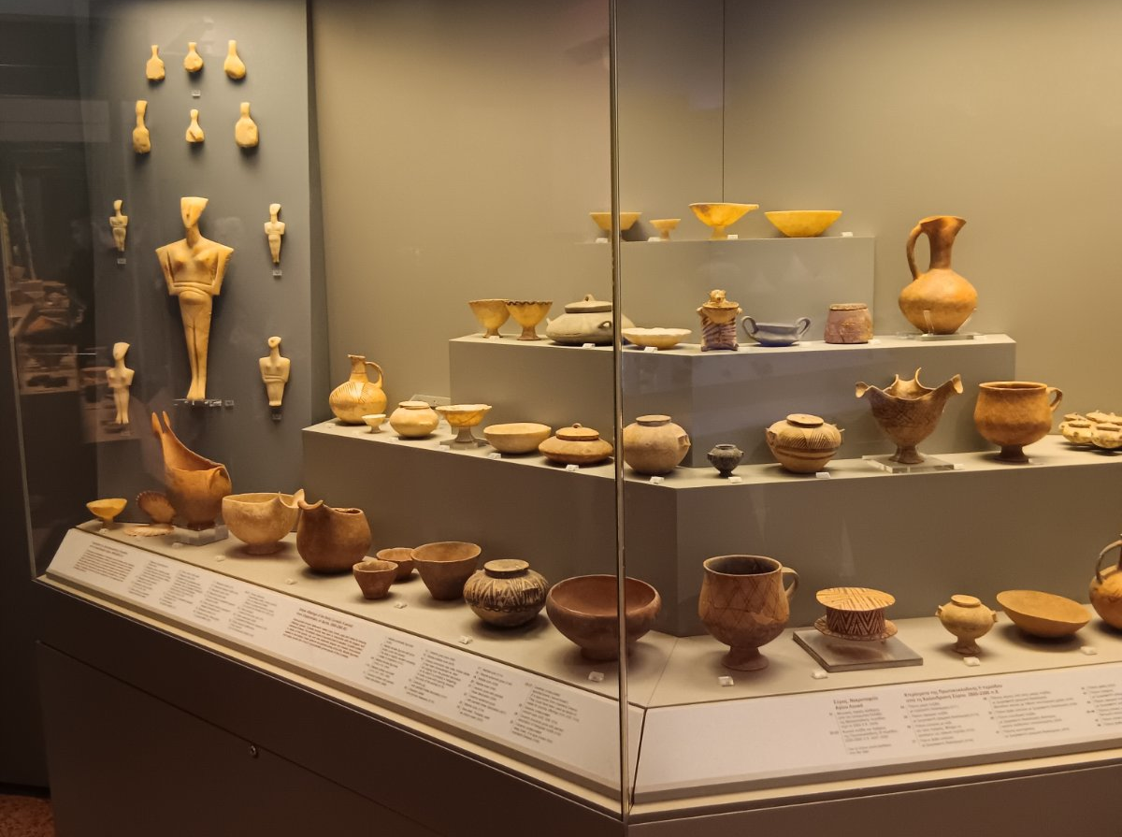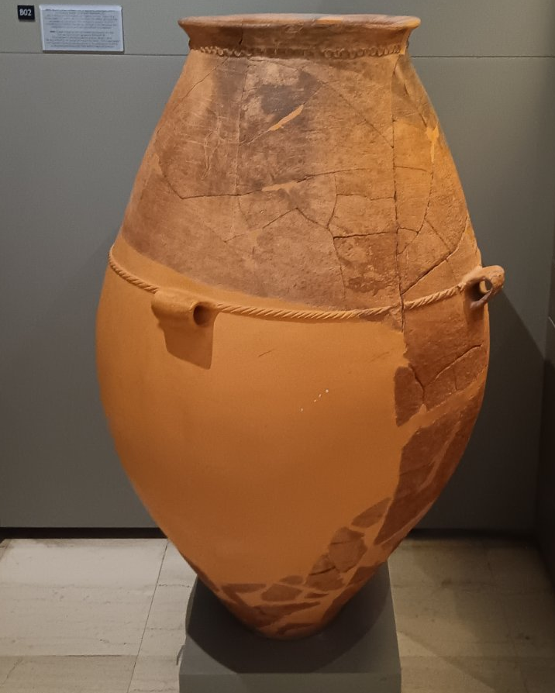
Τη Δευτέρα 9 Μαρτίου 2026 στα πλαίσια του μαθήματος της Αρχαίας Ιστορίας, οι μαθητές της Α΄ Γυμνασίου επισκέφθηκαν και ξεναγήθηκαν στο «μεγαλύτερο μουσείο της Ελλάδας», στο Εθνικό Αρχαιολογικό Μουσείο. Τη διοργάνωση της εκπαιδευτικής επίσκεψης ανέλαβαν οι φιλόλογοι του σχολείου μας, κ. Ελένη Ψαθά και κ. Αθηνά Πάνου. Ειδικότερα, η ξενάγηση πραγματοποιήθηκε από την κ. Πάνου, φιλόλογο ειδικής αγωγής.

